《伴你学》2013-2014学年北师大版八年级物理下册《第七章 运动和力》单元练习题
一、选择题
- 在图7-36所指出的四个力中，使受力物体运动状态发生改变的是（ ）
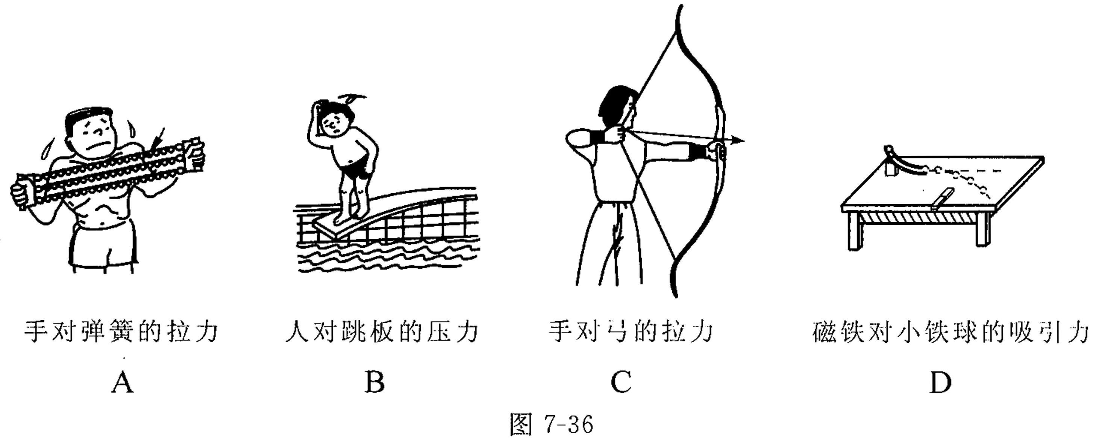
- 下列情况中，属于一对平衡力的是 ( )
- 静止在桌面上的书，书对桌面的压力和它受到的重力.
- 静止在桌面上的墨水瓶受的支持力和它对桌面的压力.
- 沿竖直方向匀速下落的跳伞运动员，运动员与伞的总重力和空气阻力.
- 在平直道路上匀速运动的汽车的牵引力和它受到的重力.
- 假如地球失去引力，下列设想不正确的是（ ）
- 物体将没有质量.
- 人跳起后，将不再落回地面.
- 即使杯口向下，杯中水也不会自动流出.
- 各种球类活动将无法进行.
- 如图7-37所示，跳伞运动员在匀速下降的过程中，关于运动员的受力情况说法正确的是（ ）
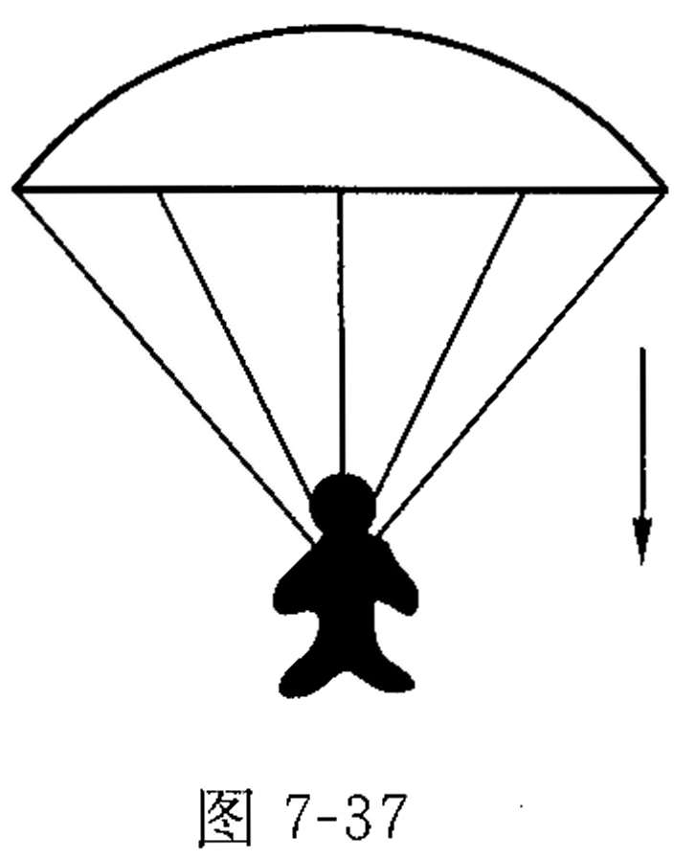
- 运动员受到向下的力略大于他受到向上的力.
- 运动员受到向下的力略小于他受到向上的力.
- 运动员受到向下的力等于他受到向上的力.
- 运动员受到的合力方向竖直向下.
- 下列各种情况中，有害的摩擦是（ ）
- 人走路时，鞋底与地面间的摩擦.
- 雪橇滑行时，雪橇与雪地间的摩擦.
- 机器的机件在运转中的摩擦.
- 自行车刹车时，闸皮与瓦圈间的摩擦.
- 如图7-38所示，弹簧测力计及细绳重力不计，砝码重G=50N，静止时的弹簧测力计的示数和所受的合力分别为（ ）
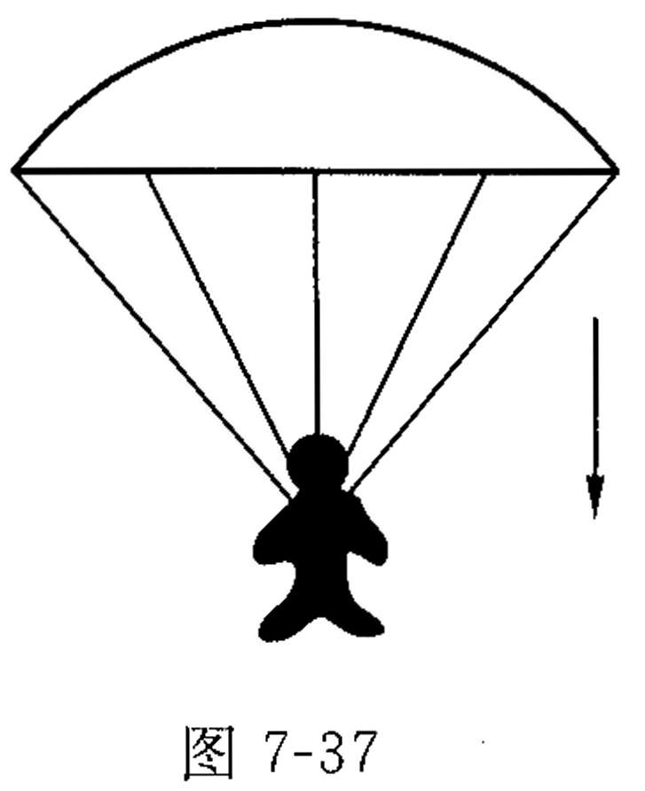
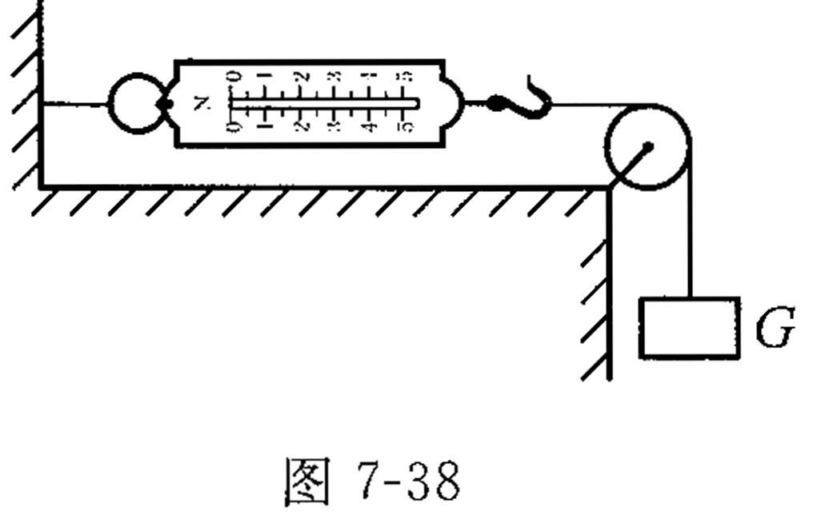
- 50N，50N.
- 0N，0N.
- 50N，0N.
- 0N，50N.

二、填空题
- 篮球落到地面后会向上跳起，这是因为篮球和地面撞击时，___________对_______有力的作用.
- 如图7-39所示表示了力的作用效果，其中图甲主要表示力能使物体的___________；图乙主要表示力能使物体_______________.
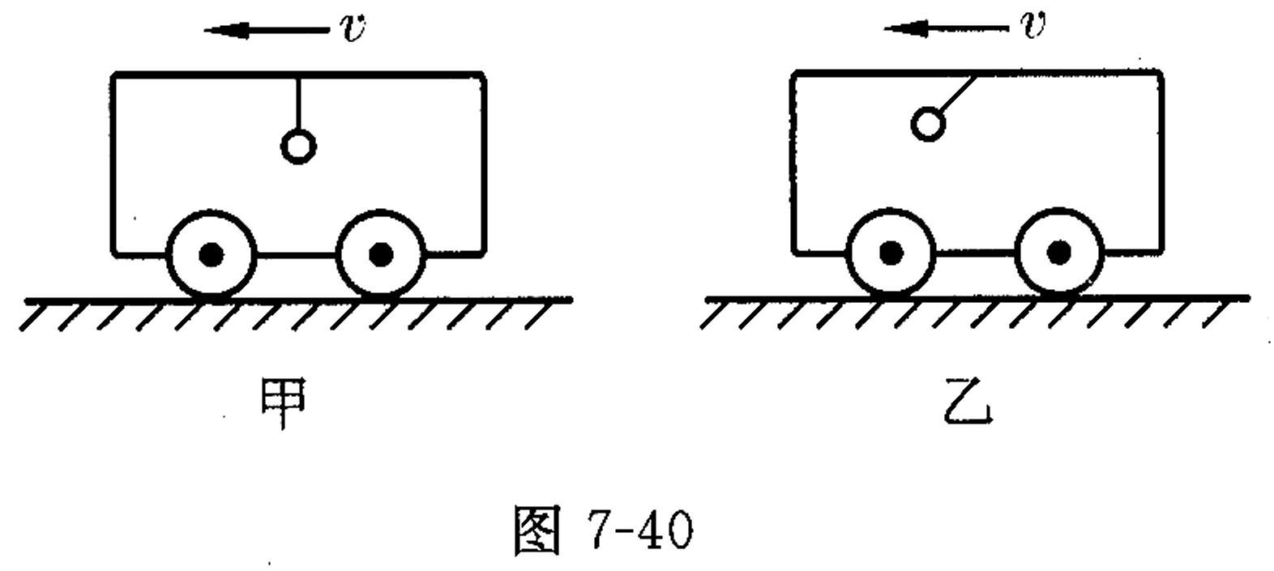
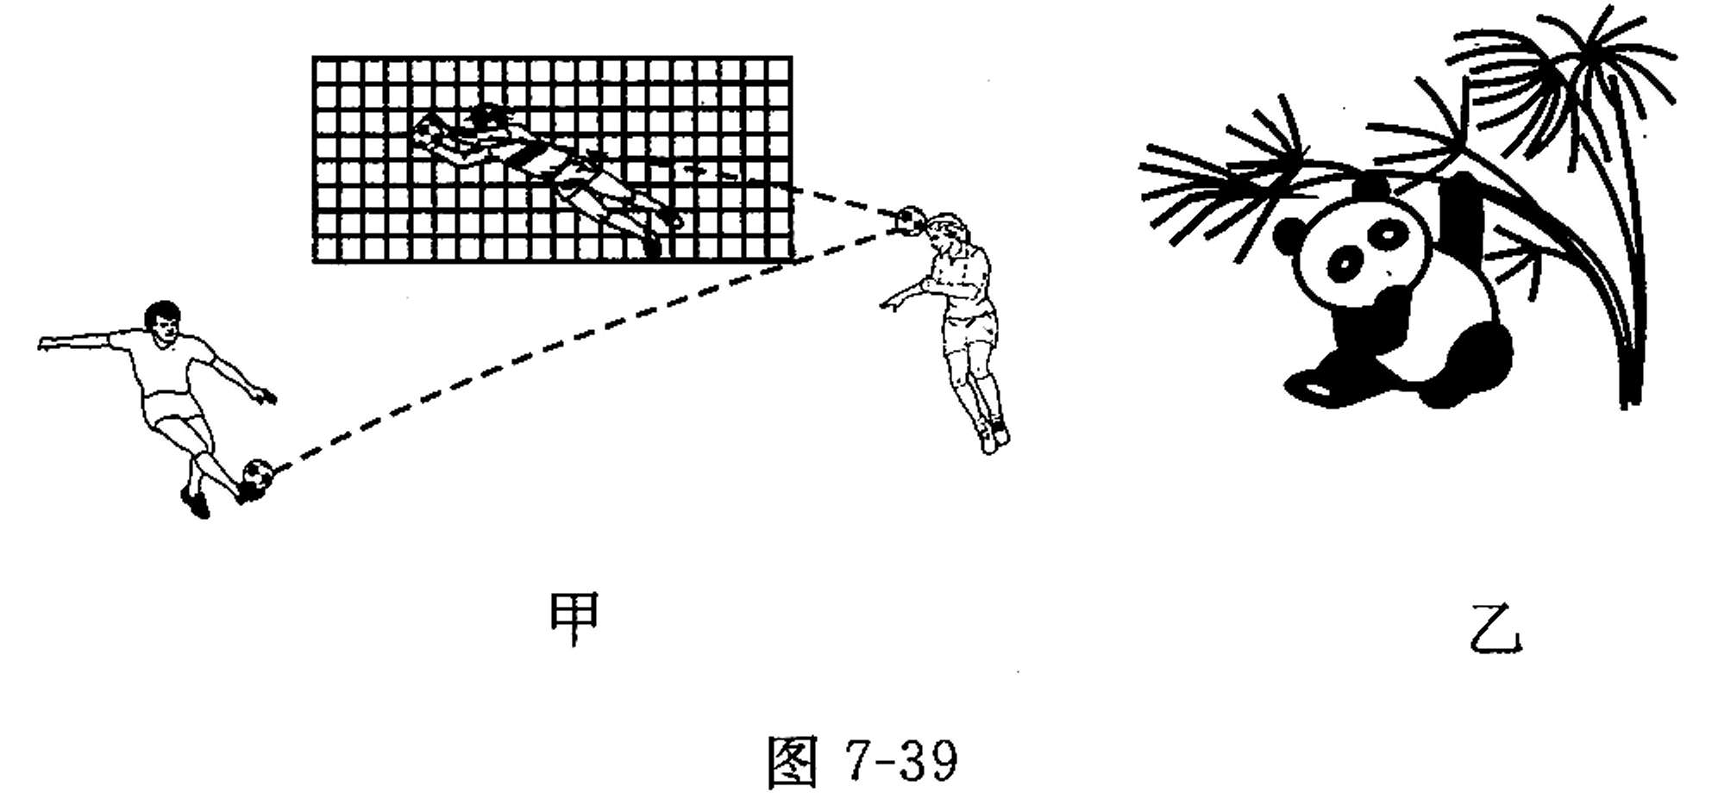
- 近距离移动一块石碑时，人们常在石碑下垫上滚木，这是采用_________的方法来实现达到_____摩擦的目的.
- 当小车匀速行驶时，小车内车顶悬吊的小球，如图7-40甲所示.若突然发现车中的小球如图7-40乙所示向运动方向摆去，则表明小车正在做________________________运动.
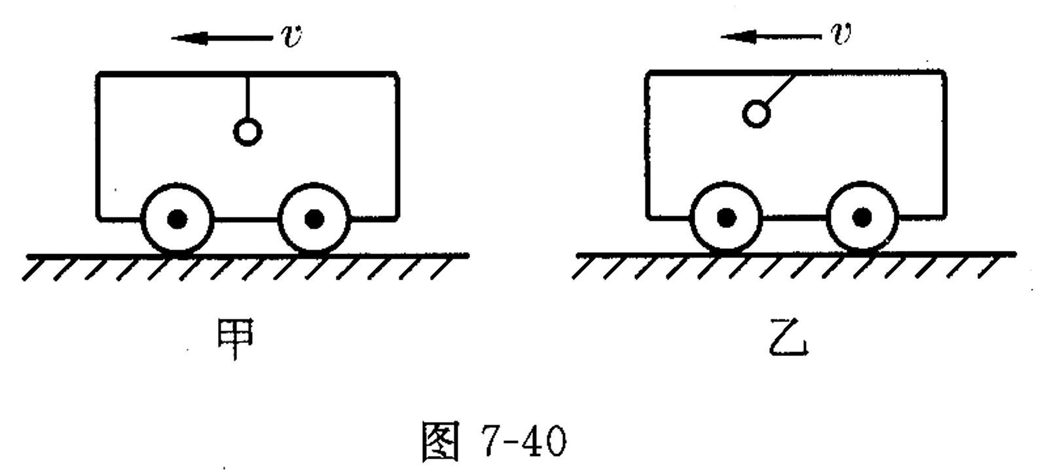
- 作用在同一物体上的两个力，=60N，=80N，当__________时合力最大，合力的大小是_____________N；当__________时合力最小，合力的大小是_________________N.
三、作图题
- (1)某运动员踢的足球质量约为0.5kg，根据图7-41中所给出的标度，用力的图示法画出足球所受的重力.
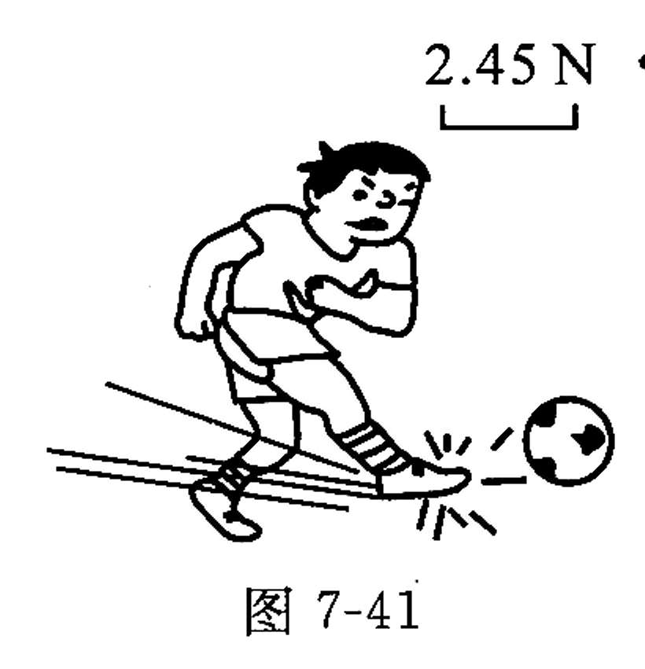
(2)如图7-42所示，重为1200N的木箱静止在斜面上，在图中画出木箱受斜面摩擦力的示意图.
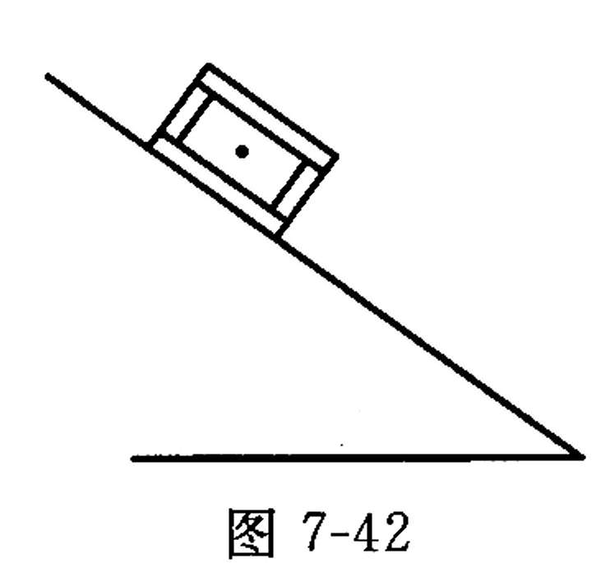
(3)某同学用弹簧测力计测出物体的重力为3.4N.请在图7-43中标出指针的位置.
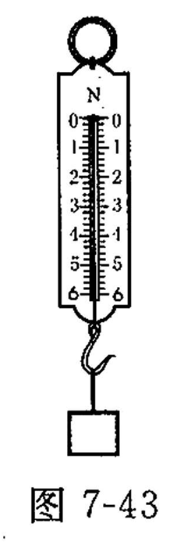
四、设计、问答题
- 为了研究影响滑动摩擦力大小的因素，某同学做了如图7-44所示的实验.
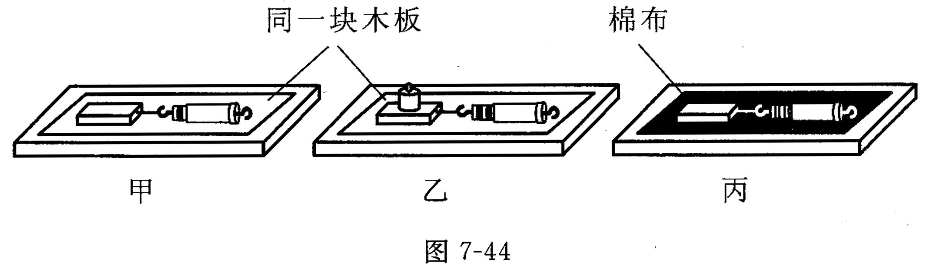
(1)实验中应使木块在弹簧测力计拉力的作用下做____________运动，因为这样可用弹簧测力计的示数表示__________________的大小.
(2)甲、乙两图所示的实验说明了：________________滑动摩擦力越大.
(3)甲、丙两图所示的实验说明了：________________滑动摩擦力越大.
(4)上述实验表明：滑动摩擦力的大小与______________________有关.
(5)上述实验采用了__________________________________的研究方法.
- 在一些交通事故中，常常是人被撞伤，而汽车却安然无恙.所以在发生事故时，只是汽车对人有力的作用，而人对汽车没有力的作用.这种说法对吗？为什么？
- 图7-45是一个演示物体具有惯性的实验装置，其中有小砝码、小木片、固定在底座上的支柱和弹性钢片.请你说出：在演示物体具有惯性的整个实验过程中，你观察到的两个物理现象及其对应的物理知识（填入下面的横线上）.
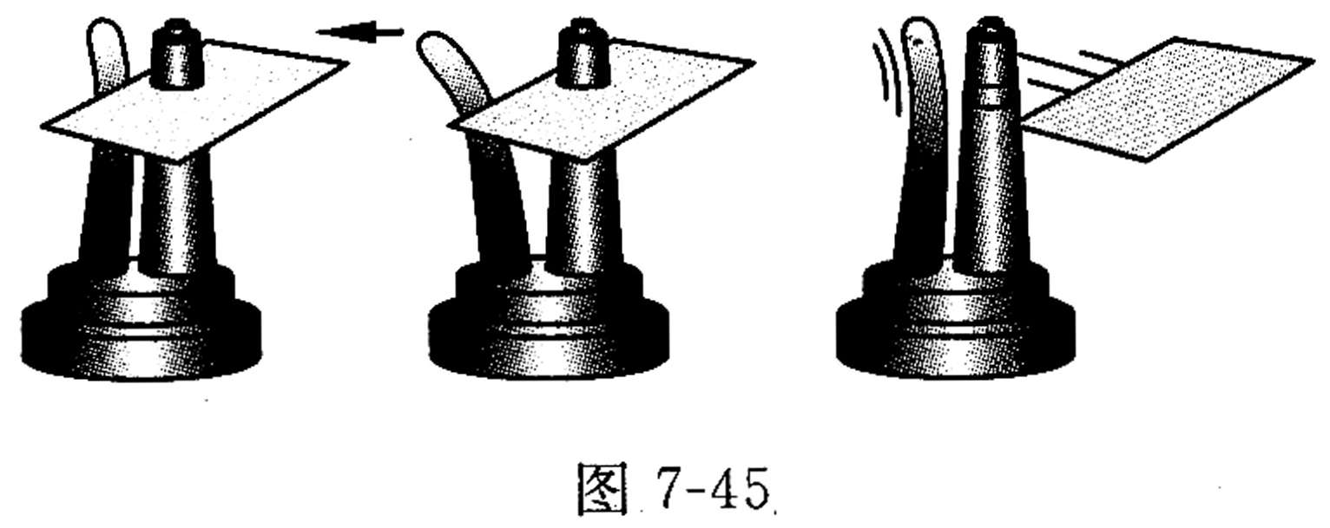
(1)物理现象：_____________________________
物理知识：_____________________________
(2)物理现象：_____________________________
物理知识：_____________________________
五、计算、论述题
- 有一台电子秤的最大称量是25kg，用这台电子秤能否称出重力为200N的物体的质量？
- 如图7-46所示，用30N的力沿水平方向把重20N的物体紧压在竖直墙壁上处于静止状态.根据这些数据你还能知道物体受什么力，大小是多少？写明判断的理由.
